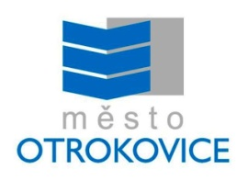

26. dubna 2021

Tisková zpráva

Bezpečnost (nejen) dětí v on-line světě

Rodiče žáků základních škol se mohou zúčastnit bezplatných on-line seminářů s IT odborníkem, Ing. Jiřím Kučíkem. Provede je digitální „džunglí“ dnešního světa.

Cílem je posílení povědomí rodičů o rizicích, kterým jsou nejen jejich děti, ale i oni sami vystaveni. Nabídne praktické rady a konkrétní tipy, jak se na internetu chovat, na co si dát pozor a čemu se vyhnout. „Tyto on-line semináře navazují na již uskutečněné akce v základních školách Otrokovicka, které se setkaly s příznivou odezvou. Nyní, kdy se svět skokově ještě více digitizoval, a on-line svět se mnohem více otevřel pro všechny žáky základních škol, je vhodné si pravidla zopakovat,“ uvedla vedoucí odboru školství a kultury Barbora Šopíková.

Na ZŠ Trávníky Otrokovice proběhne seminář 28. dubna a na ZŠ T. G. Masaryka 12. května 2021. Na ZŠ Mánesova Otrokovice se seminář uskutečnil již na začátku školního roku.

Další informace:
Romana Pastuszková
tisková mluvčí města Otrokovice
+420 723 606 758, +420 577 680 449
pastuszkova@muotrokovice.cz
www.otrokovice.cz

